Дистанционное обучение дошкольников

2 старшей группы по теме недели «Пришла настоящая весна!»

с 27.04.20-30.04.20г
Для детей и родителей нашей группы были предложены занятия по теме: Пришла настоящая весна!
Цель: Формировать у детей обобщённые представления о весне, приспособленности растений и животных к изменениям в природе.
Расширять знания о характерных признаках весны; о прилёте птиц; о связи между явлениями живой и неживой природы и сезонными видами труда; о весенних изменениях в природе.
Воспитывать любовь к природе, желание заботиться о ней
1.Понедельник:
Ознакомление с окружающим миром.
Вспомнить и повторить название месяцев весны (Март, Апрель, Май).
Беседа : "Перелетные птицы". Понаблюдать какие птицы прилетели и вспомнить их названия.
Рисование:
Верба ветки (с натуры).
Цель: учить рисовать с натуры, передавая характерные особенности: строение, расположение почек, листьев, их цвет.
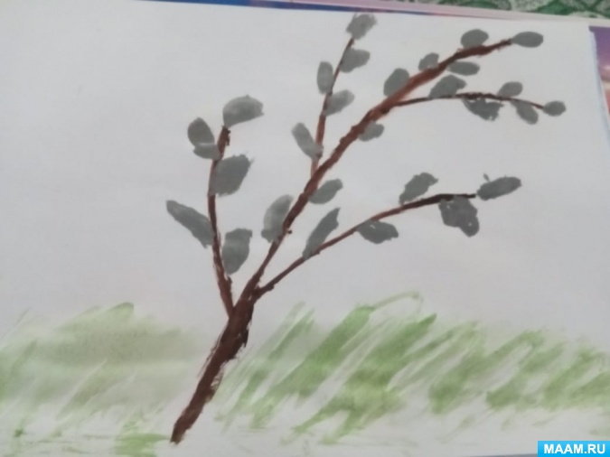
2.Вторник
Развитие речи
Прочитать и выучить стихотворение Ладонщиков Г. А. «Медведь проснулся
Без печали, без тревоги
Спал медведь в своей берлоге.
Спал всю зиму до весны
И, наверно, видел сны.

Вдpyг пpоснyлся косолапый,
Слышит – каплет…
Вот беда!
В темноте пошарил лапой
И вскочил —
Кpyгом вода!
Заспешил медведь наpyжy:
Заливает — не до сна!
Вылез он и видит:
Лужи,
Тает снег…
Пришла весна!
Беседа по тексту: Что случилось с медведем? Какое время года наступило? По каким признакам мы узнаем, что пришла весна? Что изменилось в жизни животных с приходом весны?
Аппликация.
Пасхальные поделки.

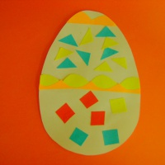
Цель: приобщение детей старшего возраста к традициям и обычаям празднования Пасхи.

3. Среда.
Рисование.
Скворечник.
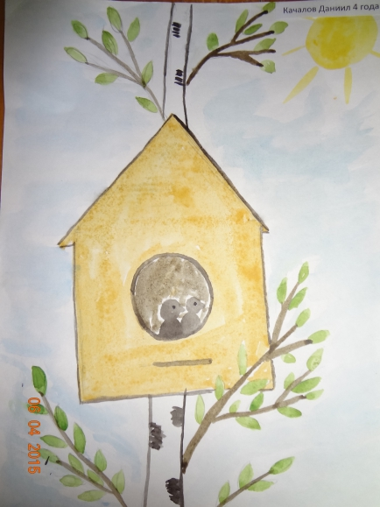
ФЭМП
Дидактические игры: «Живая неделя», «Назови соседей».
Цель: закреплять умение последовательно называть дни недели, сопоставлять каждый день недели с определенным цветом; называть «соседей» дня.
4.Четверг.
Развитие речи.
Обучение рассказыванию по теме «Мой любимый мультфильм»
Помочь детям составлять рассказы на темы из личного опыта. Формирование умения строить полные, распространенные предложения, используя языковые средства для соединения их частей. Совершенствование умения согласовывать существительные с прилагательными и глаголами.
Обогащение речи прилагательными, характеристиками свойства и качества предметов.
Развивать умения связно, последовательно и выразительно пересказать небольшой рассказ.

5.Пятница
Ознакомление с окружающим миром.
Наблюдение за насекомыми.
Беседа. Какие насекомые уже появились.

